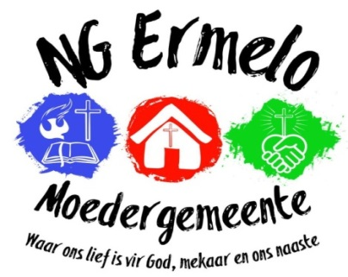

KERKKANTOOR
Ma-Vr 08:00 – 12:30.
Tel 017 811 4581,
017 811 1470.

admin@ngkermelo.co.za
finansies@ngkermelo.co.za
Posbus 148
ERMELO
2350

LERAARS
Ds Jaco van Niekerk
Ds Luné Dorfling

Ek, ____________________________ bevestig ontvangs van lys van lidmate met kontaknommers vir gebruik vir __________________________ , onderneem om hierdie lys as vertroulik te beskou en neem verantwoordelikheid om dit self te vernietig.

__________________________ _________________________
Handtekening Datum

